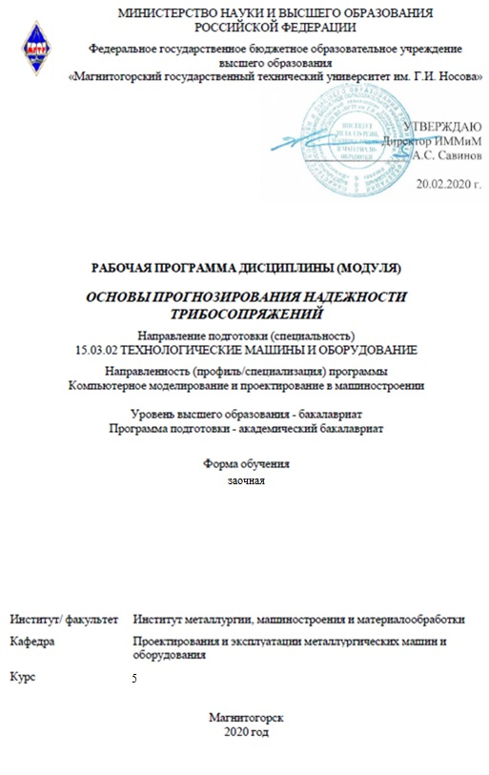

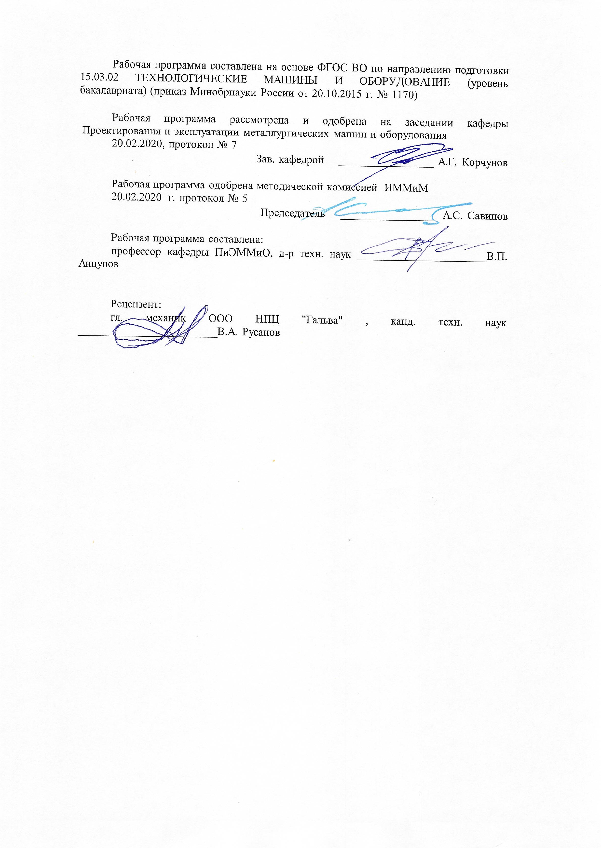

|  |  |
| --- | --- |
| **Лист** **актуализации** **рабочей** **программы** | |
|  |  |
|  | |
|  |  |
|  | |
|  |  |
| Рабочая программа пересмотрена, обсуждена и одобрена для реализации в 2021 - 2022 учебном году на заседании кафедры Проектирования и эксплуатации металлургических машин и оборудования | |
|  |  |
|  | Протокол от __ __________ 20__ г. № __  Зав. кафедрой _________________ А.Г. Корчунов |
|  |  |
|  | |
|  |  |
|  | |
|  |  |
| Рабочая программа пересмотрена, обсуждена и одобрена для реализации в 2022 - 2023 учебном году на заседании кафедры Проектирования и эксплуатации металлургических машин и оборудования | |
|  |  |
|  | Протокол от __ __________ 20__ г. № __  Зав. кафедрой _________________ А.Г. Корчунов |
|  |  |
|  | |
|  |  |
|  | |
|  |  |
| Рабочая программа пересмотрена, обсуждена и одобрена для реализации в 2023 - 2024 учебном году на заседании кафедры Проектирования и эксплуатации металлургических машин и оборудования | |
|  |  |
|  | Протокол от __ __________ 20__ г. № __  Зав. кафедрой _________________ А.Г. Корчунов |
|  |  |
|  | |
|  |  |
|  | |
|  |  |
| Рабочая программа пересмотрена, обсуждена и одобрена для реализации в 2024 - 2025 учебном году на заседании кафедры Проектирования и эксплуатации металлургических машин и оборудования | |
|  |  |
|  | Протокол от __ __________ 20__ г. № __  Зав. кафедрой _________________ А.Г. Корчунов |
|  |  |
|  | |
|  |  |
|  | |
|  |  |
| Рабочая программа пересмотрена, обсуждена и одобрена для реализации в 2025 - 2026 учебном году на заседании кафедры Проектирования и эксплуатации металлургических машин и оборудования | |
|  |  |
|  | Протокол от __ __________ 20__ г. № __  Зав. кафедрой _________________ А.Г. Корчунов |

|  |  |  |  |  |  |  |  |  |  |  |  |  |
| --- | --- | --- | --- | --- | --- | --- | --- | --- | --- | --- | --- | --- |
| **1** **Цели** **освоения** **дисциплины** **(модуля)** | | | | | | | | | | | | |
| Целями освоения дисциплины «Основы прогнозирования надежности трибосопряжений» являются:  - овладение достаточным уровнем общепрофессиональных и профессиональных компетенций в соответствии с требованиями ФГОС ВО по направлению 15.03.02 Технологические машины и оборудование;  -освоение студентами базовых терминов и определений технической диагностики, методологией прогнозирования показателей надежности трибосистем; методикой детер-министической оценки безотказности и долговечности различных трибосопряжений. | | | | | | | | | | | | |
|  | | |  | | | | | | | | | |
| **2** **Место** **дисциплины** **(модуля)** **в** **структуре** **образовательной** **программы** | | | | | | | | | | | | |
| Дисциплина Основы прогнозирования надежности трибосопряжений входит в вариативную часть учебного плана образовательной программы.  Для изучения дисциплины необходимы знания (умения, владения), сформированные в результате изучения дисциплин/ практик: | | | | | | | | | | | | |
| Для изучения дисциплины необходимы знания (умения, владения), сформированные в результате изучения математики, физики, теории машин и механизмов, сопротивления материалов, теоретической механики, детали машин | | | | | | | | | | | | |
|  | | |  | | | | | | | | | |
| **3** **Компетенции** **обучающегося,** **формируемые** **в** **результате** **освоения**  **дисциплины** **(модуля)** **и** **планируемые** **результаты** **обучения** | | | | | | | | | | | | |
| В результате освоения дисциплины (модуля) «Основы прогнозирования надежности трибосопряжений» обучающийся должен обладать следующими компетенциями: | | | | | | | | | | | | |
| Структурный  элемент  компетенции | | | Планируемые результаты обучения | | | | | | | | | |
| ПК-13 умением проверять техническое состояние и остаточный ресурс технологического оборудования, организовывать профилактический осмотр и текущий ремонт технологических машин и оборудования | | | | | | | | | | | | |
| Знать | | | Методологию постановки и решения краевых задач теории надежности трибосопряжений | | | | | | | | | |
| Уметь | | | Применять методологию постановки и решения краевых задач теории надежности трибосопряжений | | | | | | | | | |
| Владеть | | | Навыками применения методологии постановки и решения краевых задач теории надежности трибосопряжений | | | | | | | | | |
| ПК-15 умением выбирать основные и вспомогательные материалы, способы реализации технологических процессов, применять прогрессивные методы эксплуатации технологического оборудования при изготовлении технологических машин | | | | | | | | | | | | |
| Знать | | | Методологию выбора конструкционных материалов трибосопряжений для повышения их работоспособности и долговечности | | | | | | | | | |
| Уметь | | | Применять методологию выбора конструкционных материалов трибосопряжений для повышения их работоспособности и долговечности | | | | | | | | | |
| Владеть | | | Навыками применения методологии выбора конструкционных материалов трибосопряжений для повышения их работоспособности и долговечности | | | | | | | | | |
|  | **4.** **Структура,** **объём** **и** **содержание** **дисциплины** **(модуля)** | | | | | | | | | | | |
| Общая трудоемкость дисциплины составляет 4 зачетных единиц 144 акад. часов, в том числе:  – контактная работа – 10,7 акад. часов:  – аудиторная – 10 акад. часов;  – внеаудиторная – 0,7 акад. часов  – самостоятельная работа – 129,4 акад. часов;  Форма аттестации - зачет с оценкой | | | | | | | | | | | | |
|  |  | |  |  | |  |  |  |  |  |  | |
| Раздел/ тема  дисциплины | | | Семестр | | Аудиторная  контактная работа  (в акад. часах) | | | Самостоятельная работа студента | Вид самостоятельной  работы | Форма текущего контроля успеваемости и  промежуточной аттестации | Код компетенции | |
| Лек. | лаб.  зан. | практ. зан. |
| 1. Основные термины и определения диагностики и надежности трибосопряжений. Общая схема формирования износовых отказов узлов трения. | | |  | | | | | | | | | |
| 1.1 Основные понятия технической диагностики | | | 8 | | 0,3 |  |  | 10 | Самостоятельное изучение учебной и научной литературы | – устный опрос (собеседова-ние)  -зачет | ПК-13, ПК-15 | |
| 1.2 Основные понятия теории надежности | | | 0,3 |  |  | 10 | Самостоятельное изучение учебной и научной литературы | – устный опрос (собеседова-ние)  -зачет | ПК-13, ПК-15 | |
| 1.3 Схема формирования постепенных отказов деталей машин | | | 0,4 |  |  | 10 | Самостоятельное изучение учебной и научной литературы | – устный опрос (собеседова-ние)  -зачет | ПК-13, ПК-15 | |
| Итого по разделу | | | 1 | | |  |  | 30 |  |  |  | |
| 2. Методология построения физико-математических моделей постепенных отказов трибосопряжений. | | |  | | | | | | | | | |
| 2.1 Вывод основного уравнения изнашивания трибосопряжений | | | 8 | | 0,3 |  |  | 10 | Самостоятельное изучение учебной и научной литературы | – устный опрос (собеседова-ние)  -зачет | ПК-13, ПК-15 | |
| 2.2 Вывод основного уравнения изнашивания трибосопряжений в стационарных условиях нагружения | | | 0,3 |  |  | 10 | Самостоятельное изучение учебной и научной литературы | – устный опрос (собеседова-ние)  -зачет | ПК-13, ПК-15 | |
| 2.3 Построение стационарных моделей отказов различных узлов трения по крите-риям износостойкости элементов | | | 0,4 |  |  | 10 | Самостоятельное изучение учебной и научной литературы | – устный опрос (собеседова-ние)  -зачет | ПК-13, ПК-15 | |
| Итого по разделу | | | 1 | | |  |  | 30 |  |  |  | |
| 3. Методика детерминистического определения показателей безотказности и долговечности трибосопряжений по критериям износостойкости | | |  | | | | | | | | | |
| 3.1 Общая схема проектной оценки пока-зателей надежности трибосопряжений | | | 8 | | 0,4 |  |  | 10 | - Самостоятельное изучение учебной и научной литературы | – устный опрос (собеседова-ние)  -зачет | ПК-13, ПК-15 | |
| 3.2 Графическая интерпретация определения показателей надежности трибосистем в стационарных условиях изнашивания | | | 0,4 |  | 1 | 15 | - Самостоятельное изучение учебной и научной литературы  - Подготовка к практическому занятию | – устный опрос (собеседова-ние)  -зачет | ПК-13, ПК-15 | |
| 3.3 Прогнозирование надежности прямых пар трения | | | 0,4 |  | 2/1И | 15 | - Самостоятельное изучение учебной и научной литературы  - Подготовка к практическому занятию | – устный опрос (собеседова-ние)  -зачет | ПК-13, ПК-15 | |
| 3.4 Прогнозирование надежности обратных пар трения | | | 0,4 |  | 2/1И | 15 | - Самостоятельное изучение учебной и научной литературы  - Подготовка к практическому занятию | – устный опрос (собеседова-ние)  -зачет | ПК-13, ПК-15 | |
| 3.5 Проектная оценка показателей надеж-ности стандартных пар трения | | | 0,4 |  | 1 | 14,4 | Самостоятельное изучение учебной и научной литературы  - Подготовка к практическому занятию | – устный опрос (собеседова-ние)  -зачет | ПК-13, ПК-15 | |
| Итого по разделу | | | 2 | | |  | 6/2И | 69,4 |  |  |  | |
| Итого за семестр | | | 4 | | |  | 6/2И | 129,4 |  | зачет с оценкой |  | |
| Итого по дисциплине | | | 4 | | |  | 6/2И | 129,4 |  | зачет с оценкой | ПК-13,ПК-15 | |

|  |
| --- |
| **5** **Образовательные** **технологии** |
|  |
| Лекции проходят в традиционной форме. Теоретический материал на лекциях является результатом усвоения полученной информации посредством постановки проблемного вопроса и поиска путей его решения. На лекциях – консультациях изложение нового материала сопровождается постановкой вопросов и дискуссией в поисках ответов на эти вопросы. Практические занятия проводятся в традиционной и проблемной формах с использованием методик, изложенных в соответствующей методической литературе и параллельным решением исследовательских проблемных задач по повышению надежности деталей машин. |
|  |
| **6** **Учебно-методическое** **обеспечение** **самостоятельной** **работы** **обучающихся** |
| Представлено в приложении 1. |
|  |
| **7** **Оценочные** **средства** **для** **проведения** **промежуточной** **аттестации** |
| Представлены в приложении 2. |
|  |

**8 Учебно-методическое и информационное обеспечение дисциплины**

**Основная литература:**

1. Основы диагностики и надежности технических объектов : учебное пособие / В. П. Анцупов, А. Г. Корчунов, А. В. Анцупов (мл.), А. В. Анцупов ; МГТУ, [каф. МОМЗ]. - Магнитогорск, 2012. - 114 с. : ил., схемы, табл. - URL: [https://magtu.informsystema.ru/uploader/fileUpload?name=521.pdf&show=dcatalogues/1/1092485/521.pdf&view=true](https://magtu.informsystema.ru/uploader/fileUpload?name=521.pdf&show=dcatalogues/1/1092485/521.pdf&view=true%20) (дата обращения: 23.10.2020). - Макрообъект. - Текст : электронный. - Имеется печатный аналог.
2. Конструкции и расчет надежности деталей и узлов прокатных станов : учебное пособие / В. П. Анцупов, А. В. Анцупов (мл.), А. В. Анцупов, В. А. Русанов ; МГТУ, [каф. общ. техн. дисц.]. - Магнитогорск, 2014. - 156 с. : ил., схемы, табл. - URL: <https://magtu.informsystema.ru/uploader/fileUpload?name=802.pdf&show=dcatalogues/1/1116023/802.pdf&view=true> (дата обращения: 23.10.2020). - Макрообъект. - Текст : электронный. - ISBN 978-5-9967-0534-4. - Имеется печатный аналог.

**Дополнительная литература:**

1. Горбатюк С.М., Каменев А.В., Глухов Л.М. Конструирование машин и оборудования металлургических производств. В 2 х томах [Электронный ресурс]: учебник. – Издательство «Лань» Электронно-библиотечная система, 2008. Режим доступа: <http://e.lanbook.com/books/element.php?pl1_id=2077&login-failed=1>Загл. с экрана.
2. Курмаз Л.В., Курмаз О.Л. Конструирование узлов и деталей машин: Справочное учебно-методическое пособие. - М.: Высшая школа, 2007.-455с.
3. Целиков А.И., Полухин П.И., Гребенник В.М. Машины и агрегаты металлургических заводов. М.: Металлургия, 1988, т.3.
4. Королев А.А. Механическое оборудование прокатных и трубных цехов. М.: Металлургия, 1987.
5. Жиркин, Ю. В. Монтаж металлургических машин : практикум / Ю. В. Жиркин, А. В. Анцупов ; МГТУ. - Магнитогорск : МГТУ, 2017. - 59 с. : ил., табл., схемы, эскизы, фот. - URL: <https://magtu.informsystema.ru/uploader/fileUpload?name=3633.pdf&show=dcatalogues/1/1524754/3633.pdf&view=true> (дата обращения: 23.10.2020). - Макрообъект. - Текст : электронный. - Имеется печатный аналог

**Методические указания:**

1. Основы диагностики и надежности технических объектов : учебное пособие / В. П. Анцупов, А. Г. Корчунов, А. В. Анцупов (мл.), А. В. Анцупов ; МГТУ, [каф. МОМЗ]. - Магнитогорск, 2012. - 114 с. : ил., схемы, табл. - URL: [https://magtu.informsystema.ru/uploader/fileUpload?name=521.pdf&show=dcatalogues/1/1092485/521.pdf&view=true](https://magtu.informsystema.ru/uploader/fileUpload?name=521.pdf&show=dcatalogues/1/1092485/521.pdf&view=true%20) (дата обращения: 23.10.2020). - Макрообъект. - Текст : электронный. - Имеется печатный аналог.

|  |  |  |  |  |  |  |  |  |
| --- | --- | --- | --- | --- | --- | --- | --- | --- |
| **Программное** **обеспечение** | | | | | | | | |
|  | | Наименование ПО | | № договора | | Срок действия лицензии |  | |
|  | | MS Windows 7 Professional(для классов) | | Д-1227-18 от 08.10.2018 | | 11.10.2021 |  | |
|  | | MS Office 2007 Professional | | № 135 от 17.09.2007 | | бессрочно |  | |
|  | 7Zip | свободно распространяемое ПО | | бессрочно | |  |
|  | FAR Manager | свободно распространяемое ПО | | бессрочно | |  |
|  |  |  | |  | |  |
| **Профессиональные** **базы** **данных** **и** **информационные** **справочные** **системы** | | | | | | |
|  | Название курса | | | Ссылка | |  |
|  | Электронная база периодических изданий East View Information Services, ООО «ИВИС» | | | <https://dlib.eastview.com/> | |  |
|  |  |
|  | Поисковая система Академия Google (Google Scholar) | | | URL: <https://scholar.google.ru/> | |  |
|  | Информационная система - Единое окно доступа к информационным ресурсам | | | URL: <http://window.edu.ru/> | |  |
|  | Национальная информационно-аналитическая система – Российский индекс научного цитирования (РИНЦ) | | | URL: <https://elibrary.ru/project_risc.asp> | |  |

**9 Материально-техническое обеспечение дисциплины**

Материально-техническое обеспечение дисциплины включает:

Лекционная аудитория. Оснащение: Мультимедийные средства хранения, передачи и представления информации.

Аудитория 043. Оснащение: Машина трения СМТ-1, лабораторный прокатный стан.

Аудитория 308. Оснащение: Лабораторные установки: доменной печи, МНЛЗ, конусной дробилки, литейного крана, прокатного стана, сверлильной машины.

Приложение 1.

**Учебно-методическое** **обеспечение** **самостоятельной** **работы** **обучающихся**

Самостоятельное изучение учебной литературы по темам разделов читаемой дисциплины заключается в освоении соответствующих разделов основной литературы.

Подготовка к практическим занятиям заключается в изучении теоретических разделов источника 1 методических указаний, оформлении отчетов по выполненным работам и к подготовке их к защите.

Теоретические вопросы.

1. Основные термины и определения технической диагностики и надежности трибосистем
2. Основные термины и определения трибологии
3. Основные понятия трибологии и параметры оценки технического состояния узлов трения
4. Общая схема формирования отказов узлов трения
5. Основные этапы методологии проектной оценки безотказности и долговечности узлов трения
6. Методика проектного расчета долговечности нагруженных деталей и узлов трения по критериям износостойкости
7. Методы повышения износостойкости и долговечности трибосопряжений
8. Методика детерминистического определения показателей надежности стационарных трибосопряжений
9. Основное уравнение изнашивания трибоэлементов в стационарных условиях трения
10. Методика проектной оценки ресурса трибосопряжений и методы повышения производительности машин

Практические вопросы.

1. Методика расчета показателей надежности стандартных пар трения (прямая пара)
2. Методика расчета показателей надежности стандартных пар трения (обратная пара)
3. Методика расчета показателей надежности подшипников скольжения (прямая пара)
4. Методика расчета показателей надежности подшипников скольжения (обратная пара)
5. Методика расчета показателей надежности универсальных шпинделей по критерию износостойкости вкладышей
6. Методика расчета показателей надежности герметизирующих устройств
7. Методика расчета показателей надежности направляющих втулок исполнительных гидроцилиндров
8. Методика расчета показателей надежности опорных втулок золотниковых гидрораспределителей
9. Методика расчета коэффициента трения в стационарных условниях
10. Методика расчета равновесной шероховатости в подшипниках скольжения

Приложение 2 **Оценочные** **средства** **для** **проведения** **промежуточной** **аттестации**

**а) Планируемые результаты обучения и оценочные средства для проведения промежуточной аттестации:**

| Структурный элемент  компетенции | Планируемые результаты обучения | Оценочные средства |
| --- | --- | --- |
| ПК-13. Умение проверять техническое состояние и остаточный ресурс технологического оборудования, организовывать профилактический осмотр и текущий ремонт технологических машин и оборудования | | |
| Знать | Методологию постановки и решения краевых задач теории надежности технических объектов | *Теоретические вопросы*   1. Методика детерминистического определения показателей надежности стационарных трибосопряжений 2. Методика вероятностного определения показателей надежности стационарных трибосопряжений 3. Методика детерминистического определения показателей надежности стационарных трибосопряжений 4. Методика вероятностного определения показателей надежности стационарных трибосопряжений 5. Основные этапы методологии проектной оценки безотказности и долговечности узлов трения |
| Уметь | Применять методологию постановки и решения краевых задач теории надежности технических объектов | *Практическое задание*   1. Сформулировать этапы для оценки ресурса самостоятельно выбранной детали из привода наклона конвейера 2. Сформулировать дереминистическое выражение определения ресурса детали, изготовленной по чертежу 3. Сформулировать вероятностно выражение ресурса детали, изготовленной по чертежу 4. Сформулировать этапы проектной оценки безотказности для прокатного валка |
| Владеть | Навыками применения методологии постановки и решения краевых задач теории надежности технических объектов | *Задание на решение задачи из профессиональной области*   1. Используя компьютерные технологии посчитать ресурс детали привода наклона конвейера 2. Рассчитать ресурс детали, изготовленной по чертежу, с помощью программы "Долговечность" 3. Рассчитать ресурс по вероятнострому выражению детали, изготовленной по чертежу, с помощью программы Excel (MathCad) 4. Используя программу "Долговечность" определить ресурс для сформулированной последовательности проектной оценки прокатного валка |
| ПК-15. Умение выбирать основные и вспомогательные материалы, способы реализации технологических процессов, применять прогрессивные методы эксплуатации технологического оборудования при изготовлении технологических машин | | |
| Знать | Методологию выбора конструкционных материалов деталей машин для повышения их работоспособности и долговечности | *Теоретические вопросы*   1. Методика детерминистического определения показателей надежности стационарных трибосопряжений 2. Методика вероятностного определения показателей надежности стационарных трибосопряжений 3. Методика детерминистического определения показателей надежности стационарных трибосопряжений 4. Методика вероятностного определения показателей надежности стационарных трибосопряжений 5. Основные этапы методологии проектной оценки безотказности и долговечности узлов трения |
| Уметь | Применять методологию выбора конструкционных материалов деталей машин для повышения их работоспособности и долговечности | *Практическое задание*   1. Написать кинетическое уравнение повреждаемости поверхности опорного валка 2. Определить параметр отказа зубчатого зацепления. 3. Построить уравнение изнашивания зубчатого зацепления 4. Провести анализ времени отказа деталей подшипников скольжения 5. Предложить мероприятия по повышению износостойкости пары винт-гайка |
| Владеть | Навыками применения методологии выбора конструкционных материалов деталей машин для повышения их работоспособности и долговечности | *Задание на решение задачи из профессиональной области*   1. Используя программу "Долговечность" определить ресурс зубчатого зацепления 2. Используя программу "Долговечность" определить ресурс подшипника скольжения 3. Используя программу "Долговечность", определить долговечность гайки пары винт-гайка |

**б) Порядок проведения промежуточной аттестации, показатели и критерии оценивания:**

Промежуточная аттестация по дисциплине «Основы прогнозирования надежности трибосопряжений» включает теоретические вопросы, позволяющие оценить уровень усвоения обучающимися знаний, и практические задания, выявляющие степень сформированности умений и владений, проводится в форме зачета.

Зачет по данной дисциплине проводится в устной форме, включает 2 вопроса (1 теоретический и 1 практический).

***Показатели и критерии оценивания зачета:***

**«Зачтено»** ставится, если обучающийся показывает хороший уровень знаний основных понятий и определений, умений применять современные образовательные технологии, использовать новые знания и умения, корректно выражать и аргументировано обосновывать положения предметной области знания и владения профессиональным языком предметной области знания.

– на оценку **«отлично»** (5 баллов) – обучающийся демонстрирует высокий уровень сформированности компетенций, всестороннее, систематическое и глубокое знание учебного материала, свободно выполняет практические задания, свободно оперирует знаниями, умениями, применяет их в ситуациях повышенной сложности.

– на оценку **«хорошо»** (4 балла) – обучающийся демонстрирует средний уровень сформированности компетенций: основные знания, умения освоены, но допускаются незначительные ошибки, неточности, затруднения при аналитических операциях, переносе знаний и умений на новые, нестандартные ситуации.

– на оценку **«удовлетворительно»** (3 балла) – обучающийся демонстрирует пороговый уровень сформированности компетенций: в ходе контрольных мероприятий допускаются ошибки, проявляется отсутствие отдельных знаний, умений, навыков, обучающийся испытывает значительные затруднения при оперировании знаниями и умениями при их переносе на новые ситуации.

– на оценку **«неудовлетворительно»** (2 балла) – обучающийся демонстрирует знания не более 20% теоретического материала, допускает существенные ошибки, не может показать интеллектуальные навыки решения простых задач.

*–* на оценку **«неудовлетворительно»** (1 балл) – обучающийся не может показать знания на уровне воспроизведения и объяснения информации, не может показать интеллектуальные навыки решения простых задач.